Муниципальное бюджетное дошкольное образовательное учреждение «Турлатовский детский сад» муниципального образования - Рязанский муниципальный район Рязанский области

Дидактическая игра:
«Составь цепочки»

Подготовила: Воспитатель
МБДОУ «Турлатовский детский сад»
Луданова Инна Сергеевна

д. Турлатово, 2021 год

Развитие логического мышления-целенаправленный и организованный процесс передачи и усвоения знаний, приемов и способов умственной деятельности.
Цель развития логического мышления дошкольников-научить ребенка мыслить, используя знания о связях между явлениями, выстроенные на их основе суждения и понятия.
Задачи логического развития в каждом возрасте свои, они углубляются и расширяются по мере того, как ребенок взрослеет и его мышление становится более сложным. Одним из способов развития логического мышления являются дидактические игры.
Дидактические игры-вид учебных занятий, организуемых в виде учебных игр, реализующих ряд принципов игрового, активного обучения и отличающихся наличием правил, фиксированной структуры игровой деятельности и системы оценивания, один из методов активного обучения.
Предлагаю познакомиться с дидактической игрой «Составь цепочку».
Игра рассчитана для детей 5-7 лет.
Количество участников не более 14 человек.
Дидактическая задача:
1.Упражнять в умении находить логические связи между предметами, опираясь на знания об окружающем мире;
2.Развивать логическое мышление;
3.Развивать связную речь детей.
Предварительная работа
Чтение литературы, отгадывание загадок, рассматривание картинок, беседы с детьми.
Материал: игровое поле, карточки.
Ход игры:
Выбирается водящий. Игроки выбирают себе игровое поле и одну из карточек к игровому полю. Водящий достает по одной карточке, демонстрирует его играющим. Играющие выбирают подходящую для составления логической цепочки карточки и заполняют игровые поля. Выигрывает тот, кто первым закроет игровое поле. По окончании игры играющие рассказывают друг другу о получившейся логической цепочке.
Этапы создания игры:
Для изготовления игрового поля нам понадобится картон белого цвета размером 29 х 10 см -14шт, для изготовления карточек картон белого цвета размером 10 х 7,5 см – 42 шт., цветные картинки размером 10 х 7,5-42 шт. см, клей, ножницы, прозрачный скотч.
1.Из картона вырезаем карточки размером 10 х 7,5 м.
2.На вырезанные карточки мы наклеиваем цветные картинки.
3.Картон для игрового поля мы делим на 3 равные окошка.
4.Для увеличения срока службы карточек можно их покрыть прозрачным скотчем.

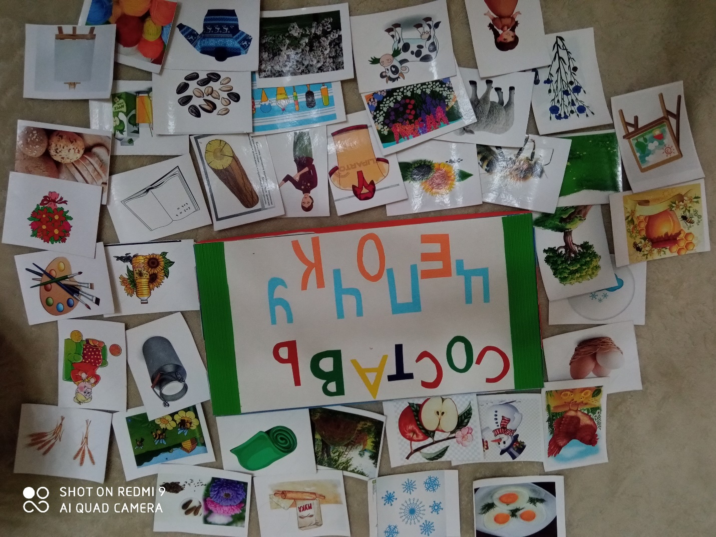

Список используемой литературы:
1.Е.Агаев «Формирование элементов логического мышления» 1982 г.
2.Л.А.Венгер «Диагностика умственного развития дошкольника» М., Педагогика, 1978 г.
3.А.К.Бондаренко «Дидактические игры в детском саду» М., Просвещение 1991 г.

